产品需求文档

1. 客户端功能（全部在WAP页面实现）
2. 登录：业务员可根据分配的账号密码登录本系统管理员账号

区分不同权限的账号管理和登录

A:管理员账号

具有管理员的权限，可实现系统的全功能模块管理，登录进去之后可查看和管理以下所有功能模块：号码查询，业务员管理，资料导入导出，资料查询，资料分发

B:业务员账号

具有普通业务员的权限，只允许系统部分功能模块的查询或管理，

具体功能模块如下：号码查询，资料查询，资重置密码(只允许重置业务员自已账号的密码，如忘记密码需要管理员权限账号进行重置)

1. 号码查询：系统会根据后台客户数据显示客户的手机号码，点击“生成下一条”，点击后，调出另一条号码，业务员可以根据情况填写备注。如下图：

点击“生成下一条”的处理逻辑：根据文件导入到数据库的手机号码数据，按照其导入时生成的客户编号依序读取数据来进行备注的添加（备注已编写的记录则跳过,获取最近未编写的客户编号数据），同时针对已编写备注的该条号码记录进行保存，并更新该条记录的操作业务员编号和操作时间；

若某批数据已分发归属在某个业务员A名下，则A只能查看和编写该部分数据，而不能查看未分发到其名下的客户数据。在“生成下一条”时也只能从其名下归属的客户数据中依序获取。

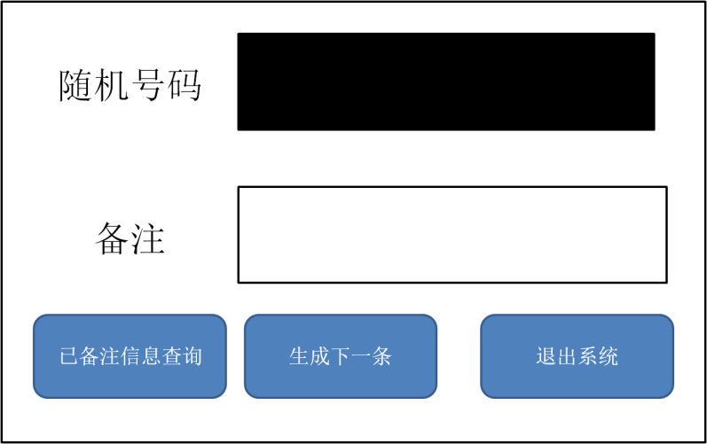

业务员填写备注后，点击生成下一条，则保存备注信息。

若要查询以前的备注信息则需要点击“已备注信息查询”

出现如下页面

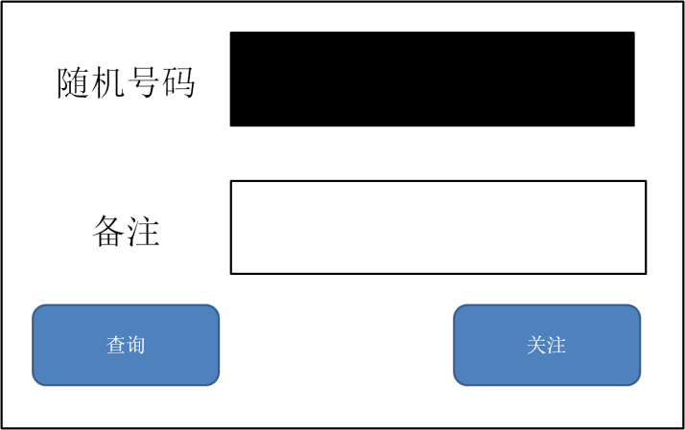

业务员录入手机号码，点击“查询”则可以显示该手机号码备注，此处显示的手机号码不支持修改，仅支持修改备注信息，在备注框内填写新的备注之后点击 “关闭”按钮即可进保存。

1. 后台功能（全部在PC网页实现）
2. 业务员管理

包括业务员的新增、删除、重置密码

业务员新增包括：业务员编号、业务员密码、业务员姓名、业务员身份证号码

在新增时四个要素都是必输项不能为空。

删除：可以将业务员删除，支持通过业务员编号和身份证快速查询并删除。

重置密码：可以将业务员的密码进行重置，通过业务员编号和身份证查询。

1. 资料导入导出：客户信息可以通过excel进行导入导出，支持的数据量范围为1-10000条，导入采用EXCEL格式，包括客户姓名和手机号码；导出可以导出为EXCEL，也包括手机号和姓名及备注信息。导入信息后，系统需要为客户进行id编号，导出也要导出系统为客户编写的ID号码，其中ID为按照自然数排序的方式生成，为8为数字如“00000001”“00010000”
2. 资料查询：通过客户姓名、手机号查询单个客户的信息。

单个客户查询显示的客户信息

客户编号，姓名，手机号码，备注，所属业务员编号，所属业务员姓名，操作时间

1. 资料分发：管理员可以将客户批量归属给相关业务员

分为两个模块，资料分发和取消两个功能：

支持通过按客户编号范围查询批量分发到业务员，如将客户编号为00000100-00000500的号码分发到业务员A名下，需要支持单个和批量的分发；且需要支持取消分发的反向操作，将已指定给业务员的客户编号（或手机号码）取消分发指定。

业务员账号下如没有分发的指定客户，则其登录进去之后无法查询和显示相关的客户数据，即使有分发过又取消的历史记录也无法查询，只有业务员账号当前名下有相关的归属客户才可以显示其相应的数据和进行相应的操作，

分发之后的号码只能由归属的业务员进行备注的添加和修改操作，其他业务员不能查询，和进行备注修改。

已经分配的客户在撤回前不能再分配给其他业务员。